


2023 Formulario de Pedido específico de tumba de patrocinio de coron
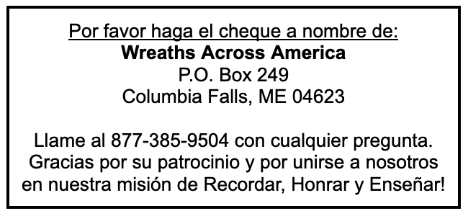
Las coronas patrocinadas se colocan en los cementerios de veteranos estatales y nacionales, así como en los cementerios locales y comunitarios cada diciembre para el día de Wreaths Across America.

Su donación asegurará la colocación de una corona de veteranos para uno o más veteranos enterrados en el lugar participante de su elección.

Todas las coronas de veteranos patrocinadas se envían directamente a la ubicación seleccionada por el patrocinador en este formulario. Las coronas no se envían a patrocinadores de coronas individuales.

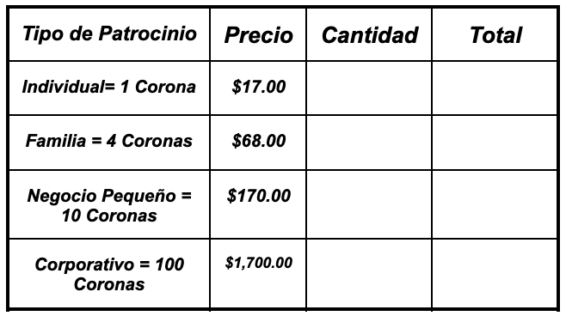
Para un procesamiento más rápido y la comodidad de pagar con tarjeta de crédito, tarjeta de débito, Google Pay o PayPal, las coronas de veteranos se pueden patrocinar en línea escaneando el código QR anterior o visitando: {{Inserta enlace directo a la página de grupo y actualiza el código QR}}

Debe ser el único que ingrese la información de su tarjeta de crédito al finalizar la compra en el sitio web de Wreaths Across America. Por su seguridad, no comparta esta información con nadie más que se ofrezca a realizar un pedido por usted. Para verificar la validez del código QR, siempre verifique que wreathsacrossamerica.org sea parte de la dirección web cuando patrocine coronas en línea.

Si prefiere pagar con cheque, llene este formulario y envíelo por correo junto con su cheque a Wreaths Across America en la dirección que figura en el cuadro de arriba.
# DE CHEQUE |  | FECHA DE CHEQUE |  | NOMBRE DEL PATROCINADOR PARA MOSTRAR  Si es diferente al nombre en el cheque.
IDENTIFICACIÓN DEL GRUPO(s) |  |  |  | CORREO ELECTRÓNICO
IDENTIFICACIÓN DE UBICACIÓN |  |  |  | # DE TELÉFONO
CANTIDAD EN DOLLAR(s) |  |  |  | DOMICILIO
Para dividir su donación entre múltiples grupos y/o ubicaciones, enumere las identificaciones y cantidades de dinero para cada uno.

PETICIONES ESPECIALES
Tenga en cuenta que en memoria/honor de las solicitudes no coloque una corona de flores en la tumba de un ser querido específico.
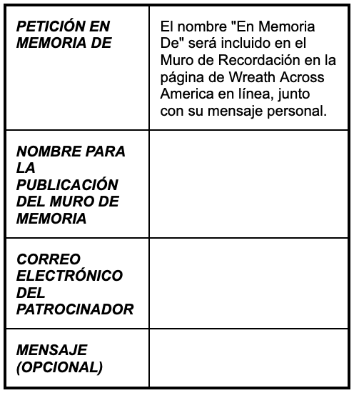
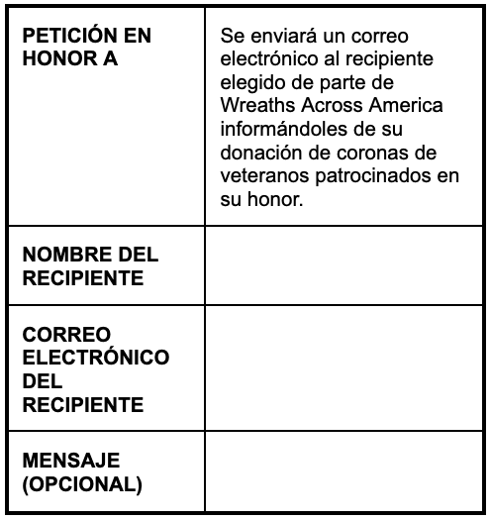
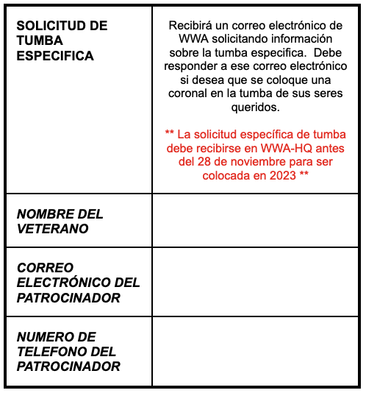

¡Gracias por apoyar nuestra misión de RECORDAR, HONRAR y ENSEÑAR!

